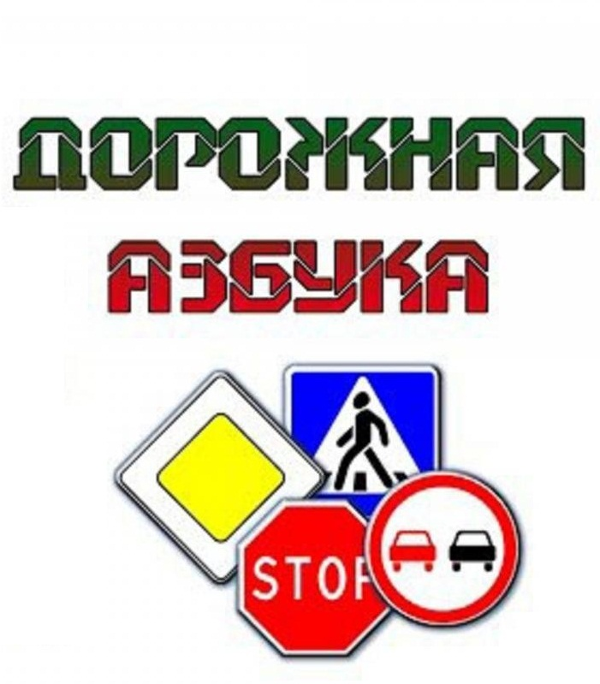

Чтобы на дорогах
Беды всем избежать,
Правила дорожные
Всем надо знать.
Непростые, однако
Дорожные есть знаки:
Если постараться,
Можно разобраться!

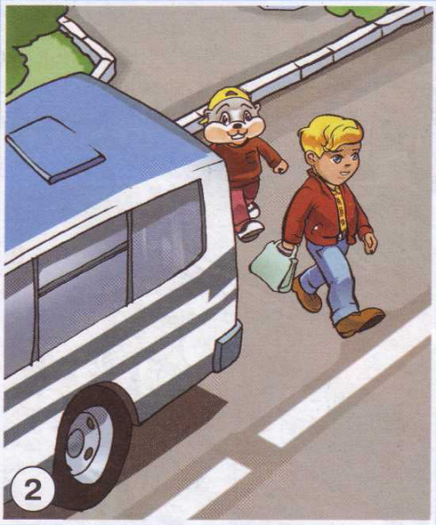
- Остановится Автобус
На твоём пути,
Ты его, по правилам,
Сзади обойди.

- Бывает, дорога пустая совсем –
Её перейдёшь без особых проблем.
Но рядом крутой поворот расположен,
Значит, всегда надо быть осторожным!
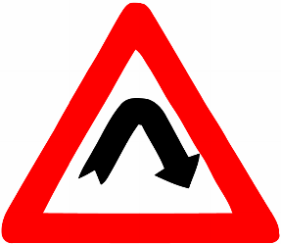
- Если тебе ещё мало лет,
Лишь для двора твой Велосипед.
Будет 14 – сможешь ты на дорогу вырулить,
Только сначала дорожные правила надо выучить.
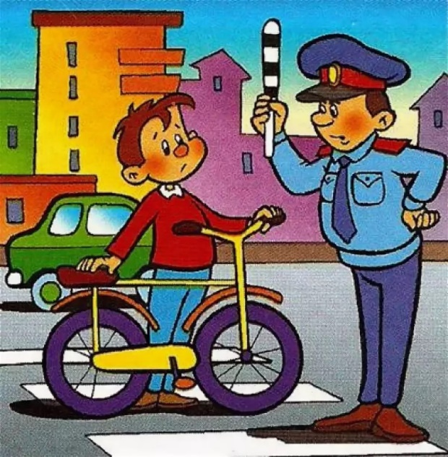

- Гулять по дороге с собакой не надо:
Есть рядом площадка, и парк тоже рядом!
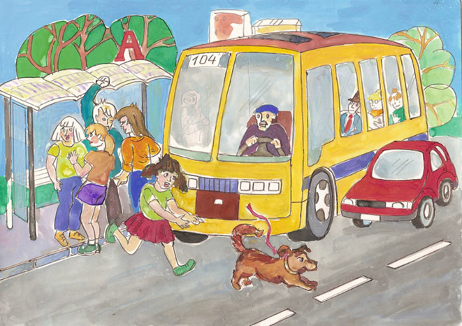
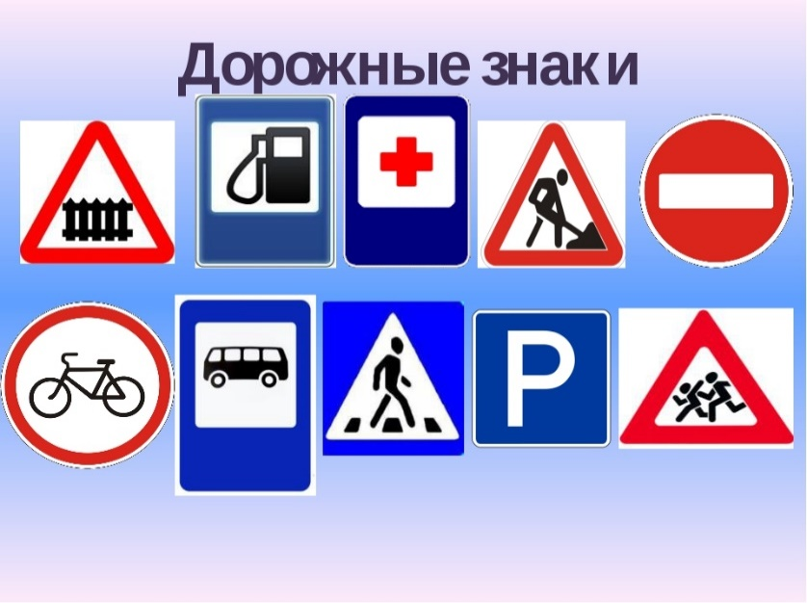
- На Дороге знаков много,
Надо каждый уважать,
Ведь без этого движенье
Невозможно продолжать.

- Если тротуаров нету на пути,
По левой обочине надо идти.
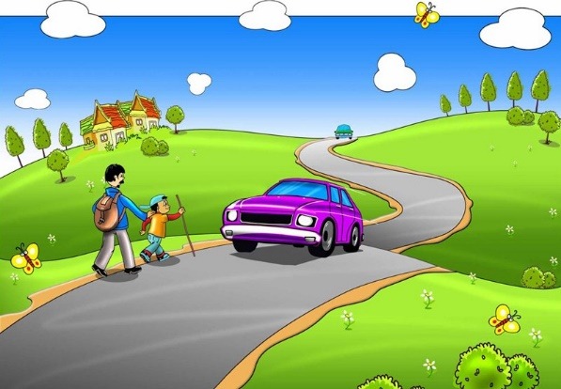
- Жизнь свою опасности ты не подвергай:
Скользкую дорогу не перебегай,
Не катайся с горки близко от дороги –
Быстро машины тормозить не могут.
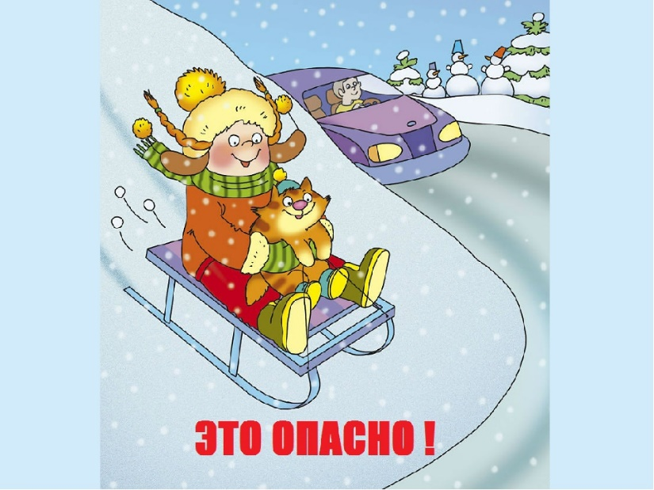

- Есть через дорогу переход особый:
Просто «Зеброй» называют, по полоскам все шагают.
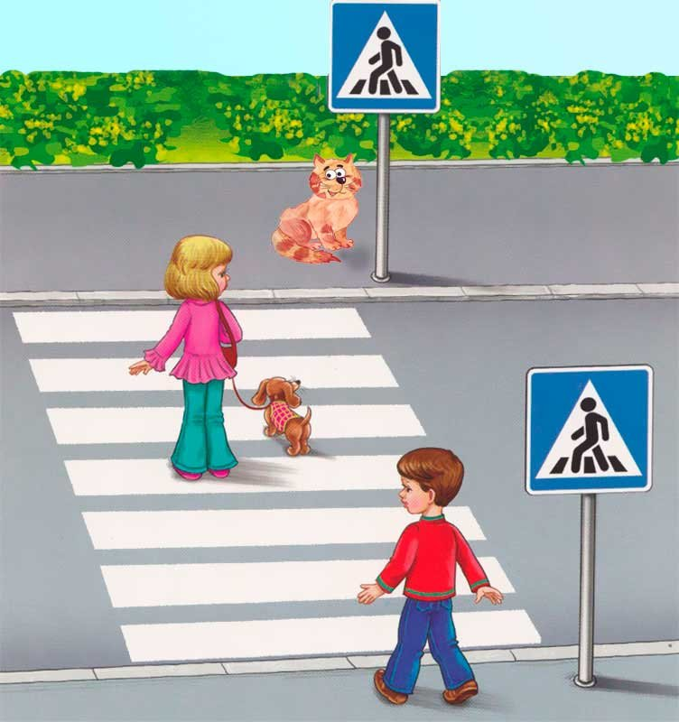
- Чтоб аварий Избежать,
Надо правила всем знать:
Пешеход или водитель
Должен знаки соблюдать.
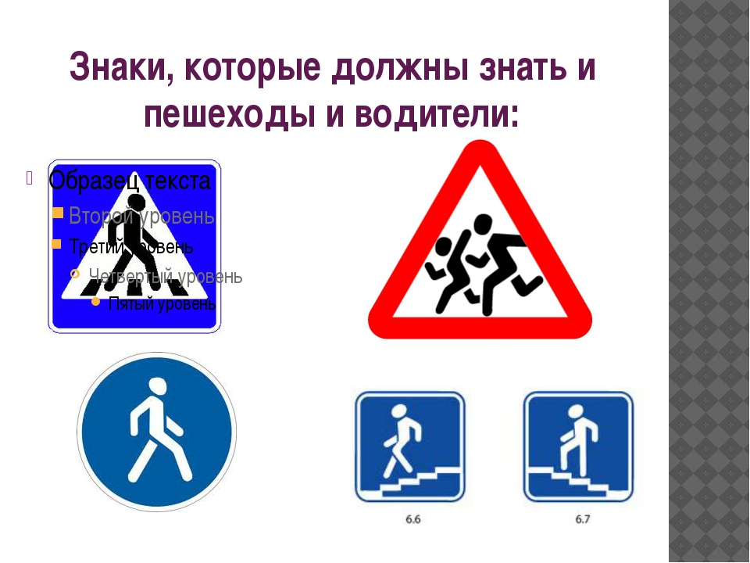

- Когда сильный дождь идёт
Или снег вовсю метёт,
Надо обязательно быть вдвойне внимательным:
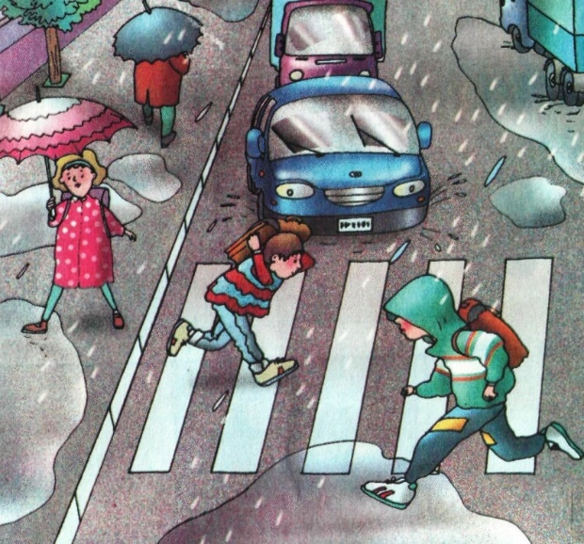
На дороге обзор уменьшается, и наезды чаще случаются.

- Лыжам на дороге тоже не место:
Собрался покататься, неси в руках до леса.
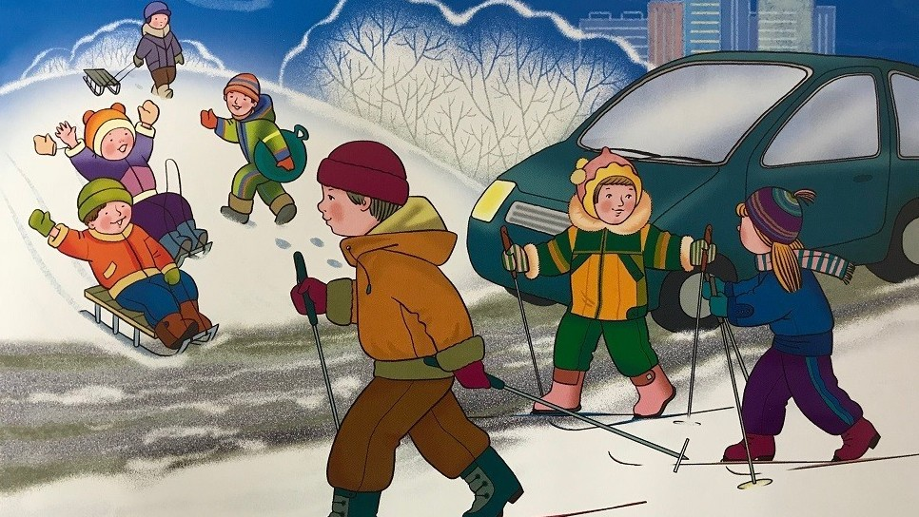

- Машины ездят по дороге,
Но и во двор заехать могут:
Ворота или поворот –
Будь осторожен, пешеход!
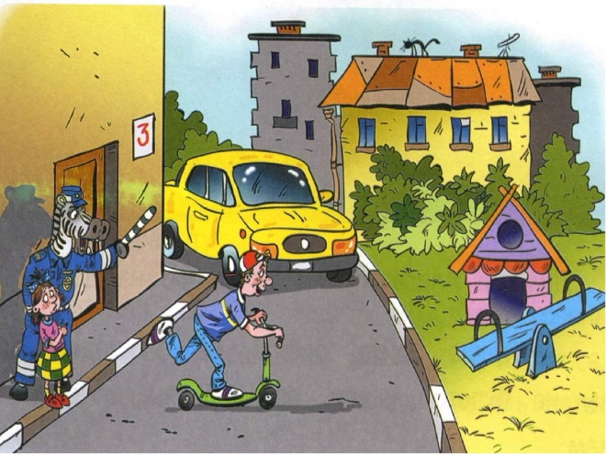
- На перекрёстке надо быть очень осторожным,
Ведь с любой стороны машина ехать может.
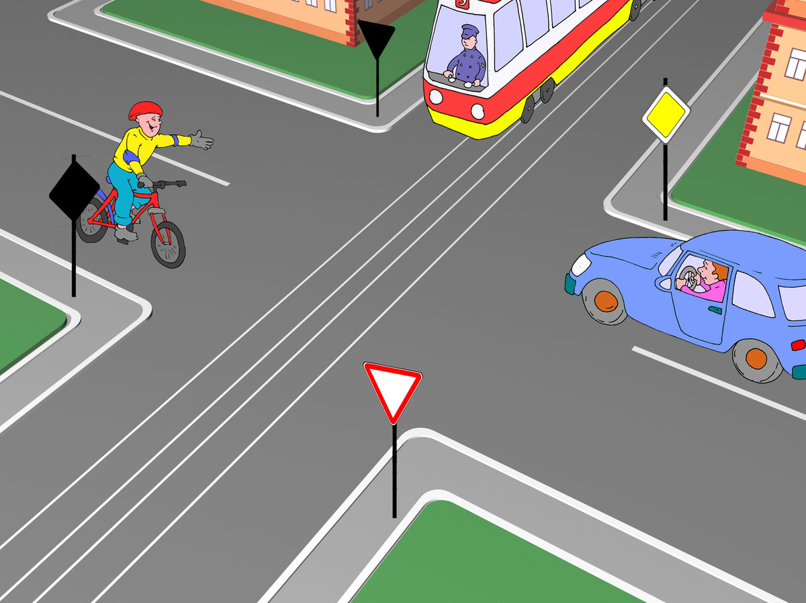

- Нет светофора?
Да и «зебры» тоже?
Переходим улицу
Очень осторожно:
Посмотри налево,
Дойди до середины,
Посмотри направо –
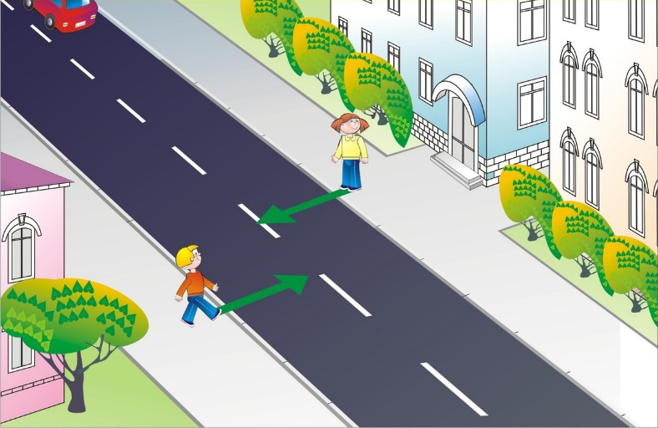
Нету ли машины,
Путь свободен впереди?
Значит, смело проходи!

- Для Пешеходов разные
Правила найдутся:
Ходи по правой стороне,
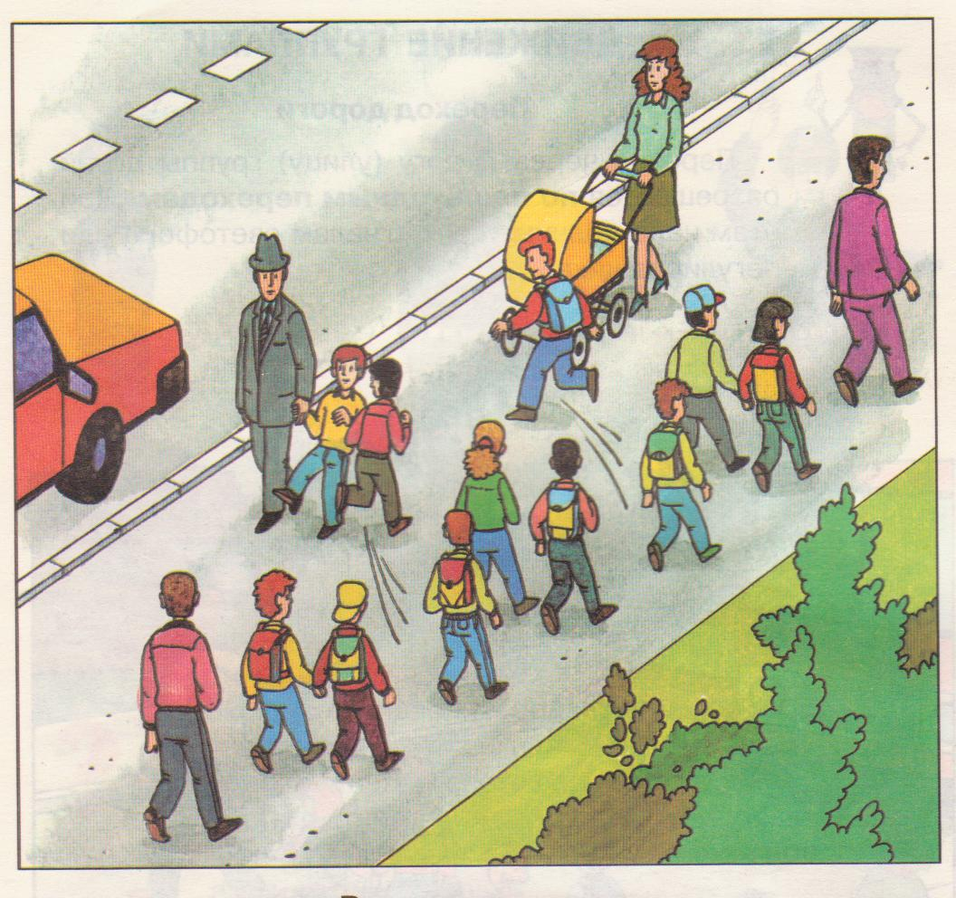
Чтоб с кем-то не столкнуться!

- Кататься по дороге на Роликах нельзя –
Здесь запросто вас могут машины сбить, друзья!
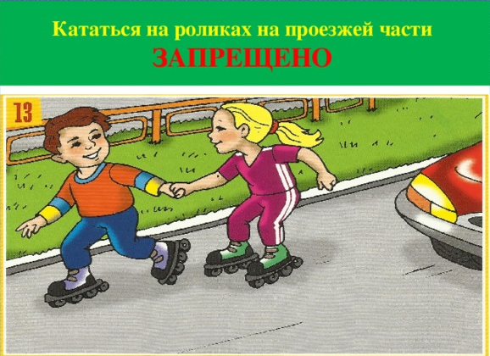
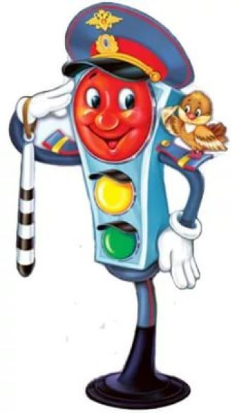
- Светофор нам «говорит»:
Если красный свет горит,
Значит, надо всем стоять
И машины пропускать.
Загорится жёлтый свет –
Всем предупрежденье!
Лишь зелёный разрешит
Продолжать движенье.
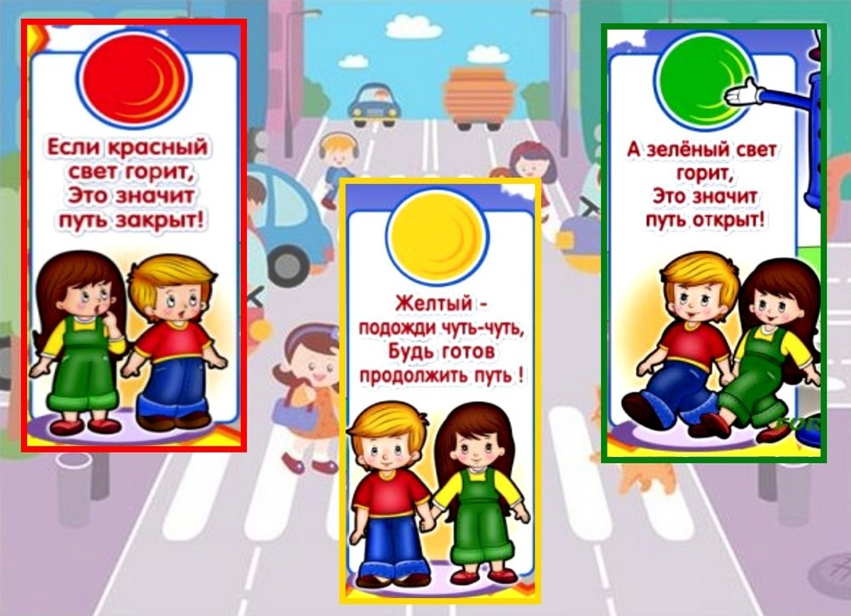

- На пути Трамвай стоит,
Что нам правило гласит?
«Этот транспорт обходи
Ты не сзади – впереди.
Если сзади обойдёшь,
То под встречный попадёшь».

- Если близко школа
Или детский сад,
То Уменьшить скорость
Нужно всем подряд.
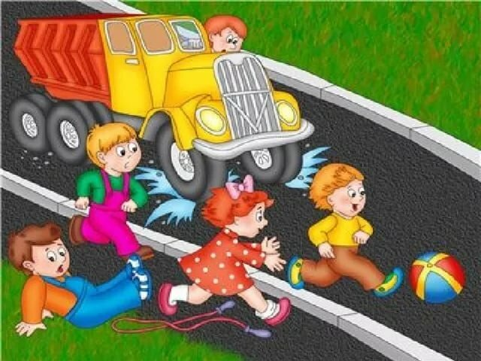

- На дороге или рядом
Футболистом быть не надо:
Есть спортзал зимой для этого,
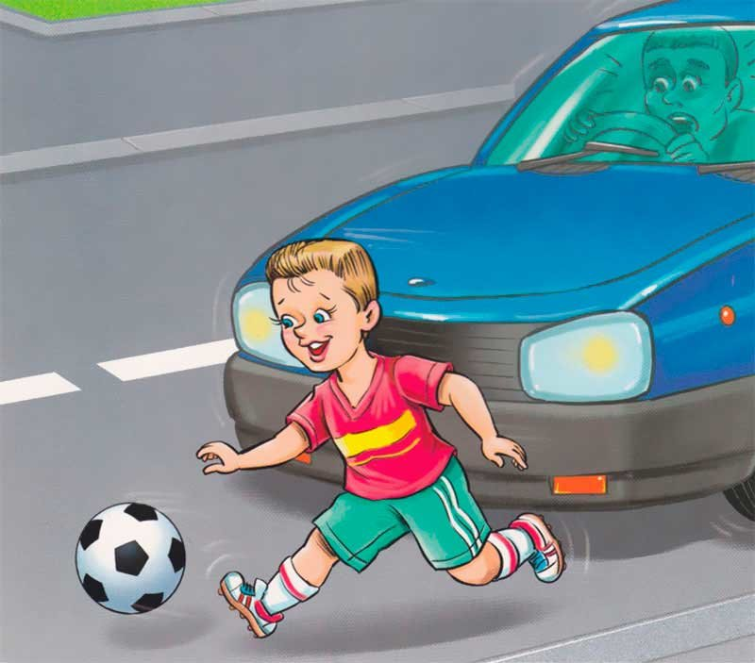
И стадион есть летом.

- Нельзя на дороге
Играть в Хоккей –
С друзьями иди
На каток скорей!
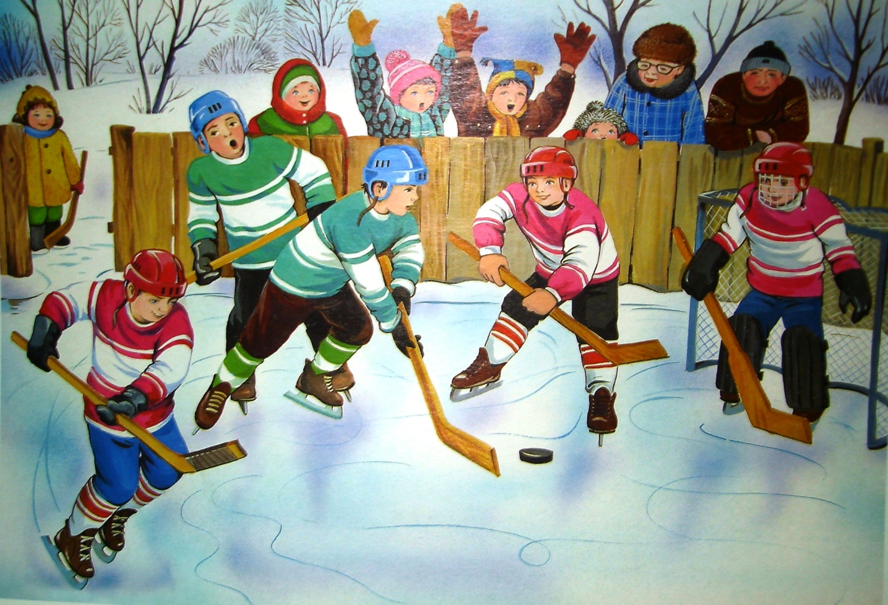

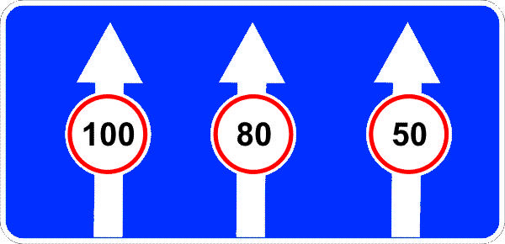

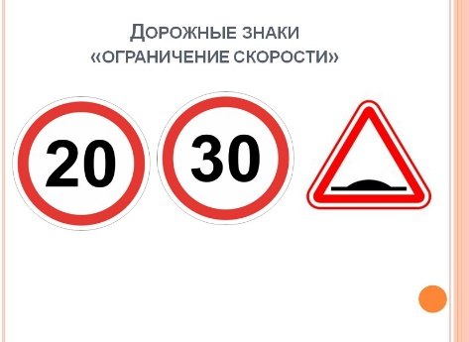
- Цифры на значках
Тоже бывают –
Скорость движения
Обозначают,
А на мосту – допустимый вес:
Если тяжёлый – не езди здесь!
- Чтобы была безопасной дорога,
Правила нужно всегда соблюдать:
И все водители, и пешеходы
Их никогда не нарушать.
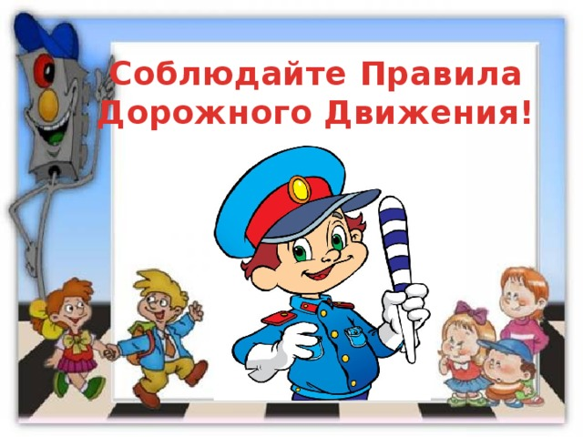

- Шофёр должен скорость
Держать обязательно –
Не все пешеходы
Бывают внимательны.
Чтобы кого-то случайно не сбить,
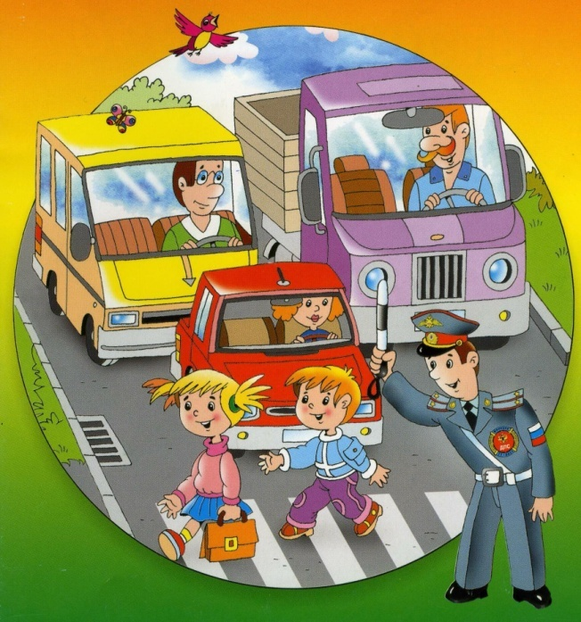
Нужно успеть затормозить.
- Если где-то у дороги есть кусты густые,
Или Щит большой рекламный выставить решили
Для участников движенья эти все помехи
Могут привести к наезду – будет не до смеха.
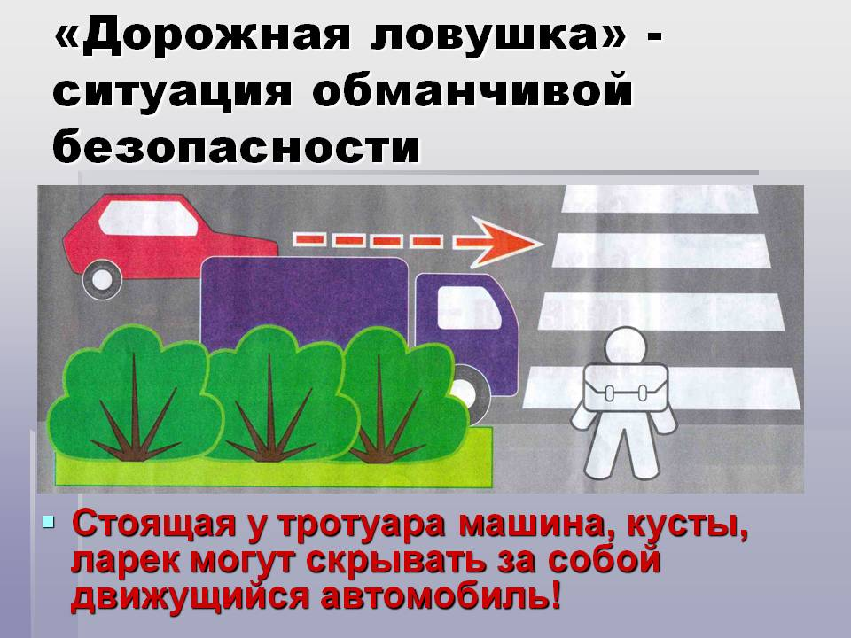

- Чтобы даже в темноте
Продолжать движение,
Не забудьте Элементы
Светоотражения,
Тогда уже издалека
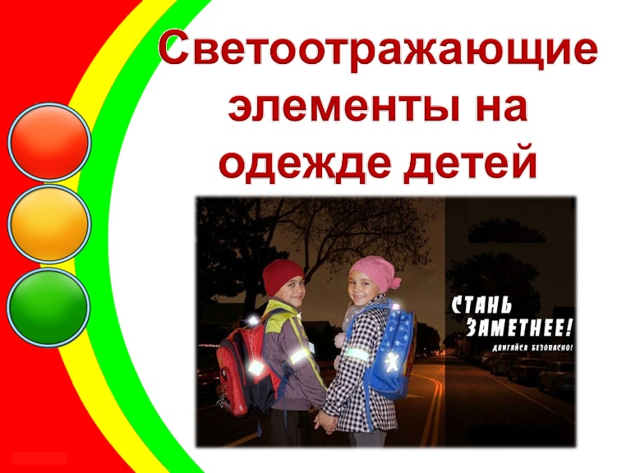
Заметят вас наверняка.

- Юркий малыш на дорогу бежит.
«Мама, за ручку сыночка держи!»
Правила нужно с детства всем знать,
Чтоб под колёса не попадать!
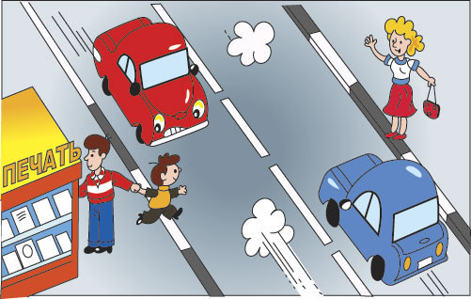

- Ямы на дорогах
Часто попадаются,
Их машины объезжают,
К краю приближаются –
Значит, пусть пешеход
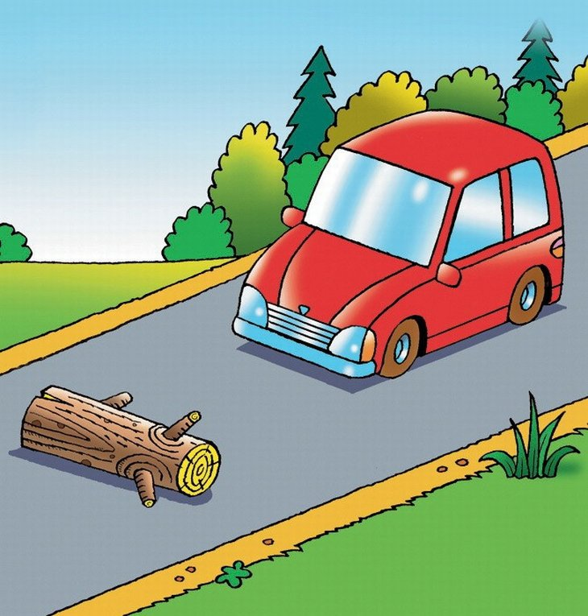
Чуть подальше идёт.

Не про всё мы здесь сказали,
Изучайте дальше сами.
Дорожное движение не остановить,
Значит, всем придётся внимательнее быть!

Автор пособия:
Драчкова Ольга Викторовна

